РЕЗУЛЬТАТИ МОДЕЛЮВАННЯ OPENMC
Елементарний твел, ТВЗ-331 і кластер із 7 ТВЗ ВВЕР-1000
Параметр | Значення
Код | OpenMC 0.15.3, режим eigenvalue
Статистика | 10 000–20 000 частинок × 120 пакетів; 30 неактивних
Граничні умови | Радіальні та аксіальні відбивні

Технічне резюме
- Елементарна комірка UO₂ має k∞ = 1.337969 ± 0.000679; додавання Gd₂O₃ знижує його до 0.341186 ± 0.000209.
- ТВЗ-331: k∞ = 1.243809 ± 0.000798, K_{pin} = 1.142546 ± 0.017232.
- кластер 7 ТВЗ: k_{eff} = 0.977475 ± 0.000632, K_{pin} = 1.482722 ± 0.036260.
- В усіх актуальних таблицях ТВЗ і кластера немає нульових і нечислових значень потоку та енерговиділення.

Охоплення актуальних розрахунків
Рівень | Склад | Основний результат | Джерело
Твел | UO₂ та UO₂–4% Gd₂O₃ | Δk = 0.996783 | 01_pin_compare
ТВЗ | 331 поз.; 312 паливних | k∞ = 1.243809 | 02_assembly_331_2d
7 ТВЗ | 2317 поз.; 2184 паливних | k_{eff} = 0.977475 | 03_cluster_7_2d

Режими однієї ТВЗ: вплив температури та бору
За однакової геометрії нагрівання від холодного до робочого борованого стану знижує k∞ з 1,12660 до 1,10503; підвищення температури палива до 1200 K — до 1,10300. Найбільша зміна пов’язана з вилученням 1300 ppm бору: k∞ зростає до 1,23053 (Δk∞ ≈ +0,12550 відносно робочого борованого стану).
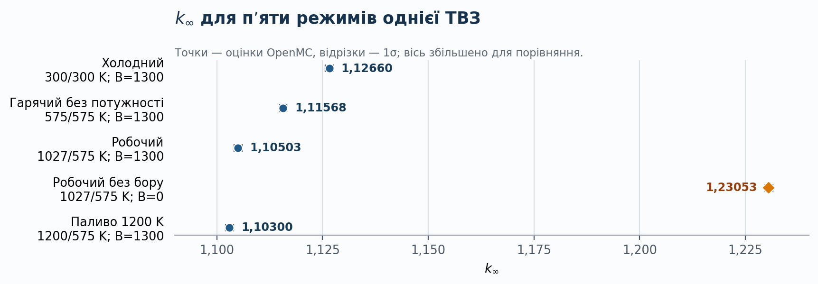
Рисунок 1. Порівняння k∞ для п’яти дискретних режимів однієї ТВЗ; відрізки — 1σ.
Режим | T палива, K | T води, K | B, ppm | k∞ ± σ | K_{pin} ± σ
Холодний | 300 | 300 | 1300 | 1,126601 ± 0,000939 | 1,156343 ± 0,019857
Гарячий, без потужності | 575 | 575 | 1300 | 1,115685 ± 0,000865 | 1,153745 ± 0,016462
Робочий | 1027 | 575 | 1300 | 1,105029 ± 0,000971 | 1,134072 ± 0,016296
Робочий, B=0 | 1027 | 575 | 0 | 1,230533 ± 0,000984 | 1,131704 ± 0,017526
Паливо 1200 K | 1200 | 575 | 1300 | 1,103004 ± 0,000971 | 1,122439 ± 0,013483
Примітка. Режими є окремими відбивними моделями однієї ТВЗ, а не часовим рядом; похибки K_{pin} наведено наближено без урахування коваріації tally.

Gd₂O₃ різко знижує розмноження в елементарній комірці
За незмінної геометрії заміна UO₂ на суміш UO₂–Gd₂O₃ зменшує k∞ на 0,99678. Це локальна нескінченна комірка, яка не є оцінкою всієї ТВЗ.
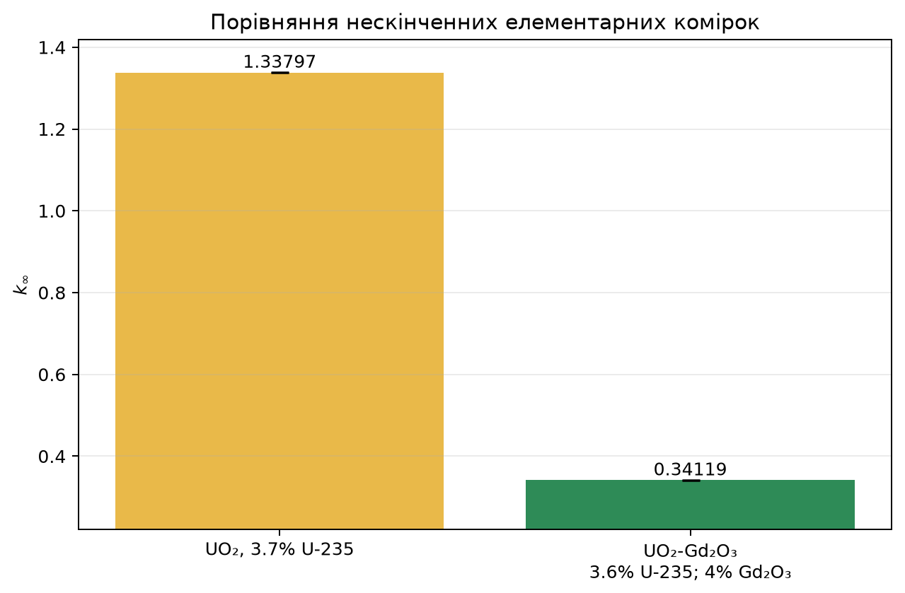
Рисунок 2. Порівняння k∞ елементарних комірок UO₂ та UO₂–Gd₂O₃.

Інтегральні реакції на вихідну частинку
Показник | UO₂ | UO₂–Gd₂O₃
Потік | 45.444372 ± 0.016240 | 39.987923 ± 0.015274
Поглинання | 1.002491 ± 0.000647 | 1.002458 ± 0.000815
Поділи | 0.546399 ± 0.000461 | 0.136130 ± 9.8598e-05
(n,γ) | 0.452021 ± 0.000306 | 0.862235 ± 0.000761

Реактивність і поглинання гадолінієм
Величина | Значення
k∞ UO₂ | 1.337969 ± 0.000679
k∞ UO₂–Gd₂O₃ | 0.341186 ± 0.000209
Δk | 0.996783
Δρ | 2.183553
Ефект Gd, pcm | 218 355.35 ± 183.87
Поглинання ¹⁵⁵Gd | 0.156467 ± 0.000167
Поглинання ¹⁵⁷Gd | 0.409883 ± 0.000541

ТВЗ-331 зберігає помірну нерівномірність потужності
У ТВЗ є 300 звичайних твелів, 12 твегів, 18 напрямних каналів і одна центральна труба. Твеги мають істотно меншу середню потужність унаслідок поглинання Gd.
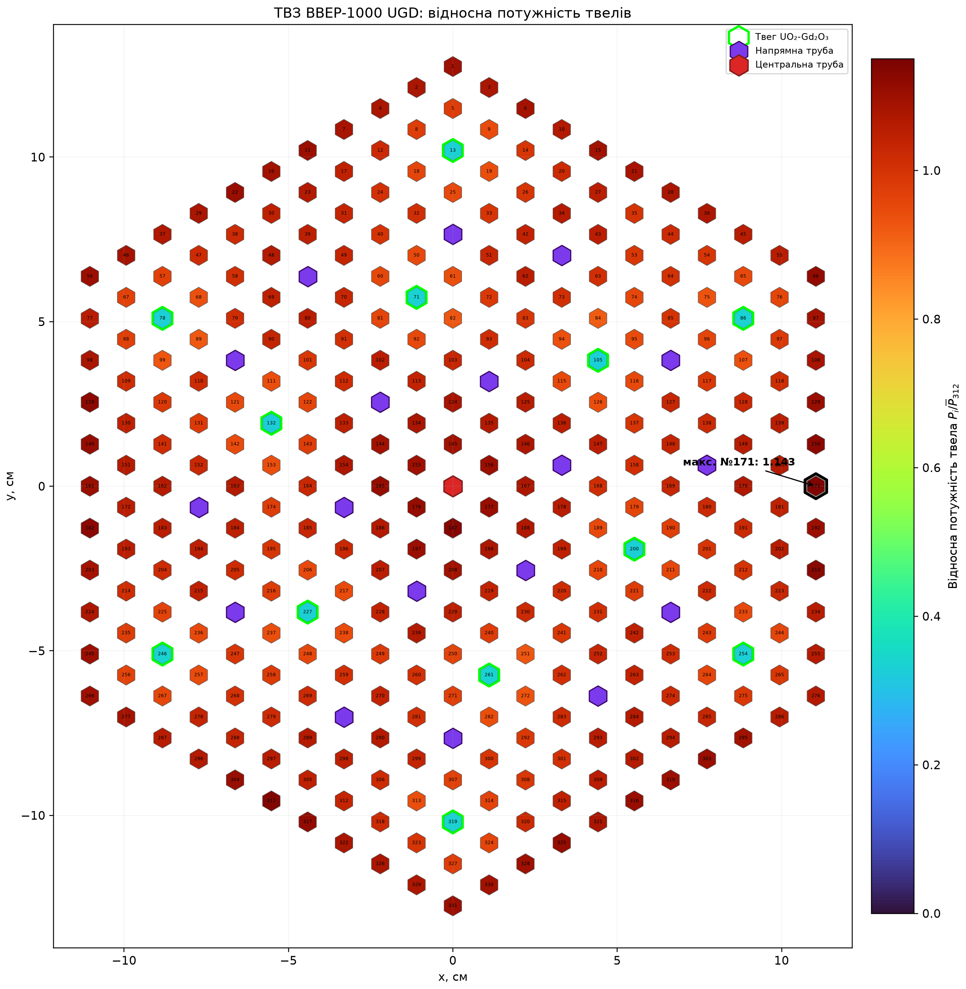
Рисунок 3. Відносна потужність 312 паливних елементів ТВЗ-331.
Підсумкова величина | Значення
k∞ | 1.243809 ± 0.000798
Кількість позицій / паливних / UO₂ / твегів | 331 / 312 / 300 / 12
K_{pin} | 1.142546 ± 0.017232
Максимальний твел | №171; (x,α)=(10,-5); (11.042,0.000) см
Середня P/P_{сер} звичайних твелів | 1.026711 ± 0.001170
Середня P/Pсер твегів | 0.332214 ± 0.001042
Коефіцієнт варіації потужності | 0.143513
²³⁸U(n,γ) / ²³⁵U(fission) | 0.518774 ± 0.001012
ν-fission / absorption | 1.242661 ± 0.002060
Поглинання ¹⁵⁵Gd | 0.015550 ± 7.8260e-05
Поглинання ¹⁵⁷Gd | 0.058950 ± 0.000314

У кластері центральна ТВЗ навантажена на 22,3% вище середнього
макроґратки всі 2184 паливні комірки мають додатні tally. Центральна ТВЗ оточена шістьма касетами й отримує найбільшу інтегральну потужність.
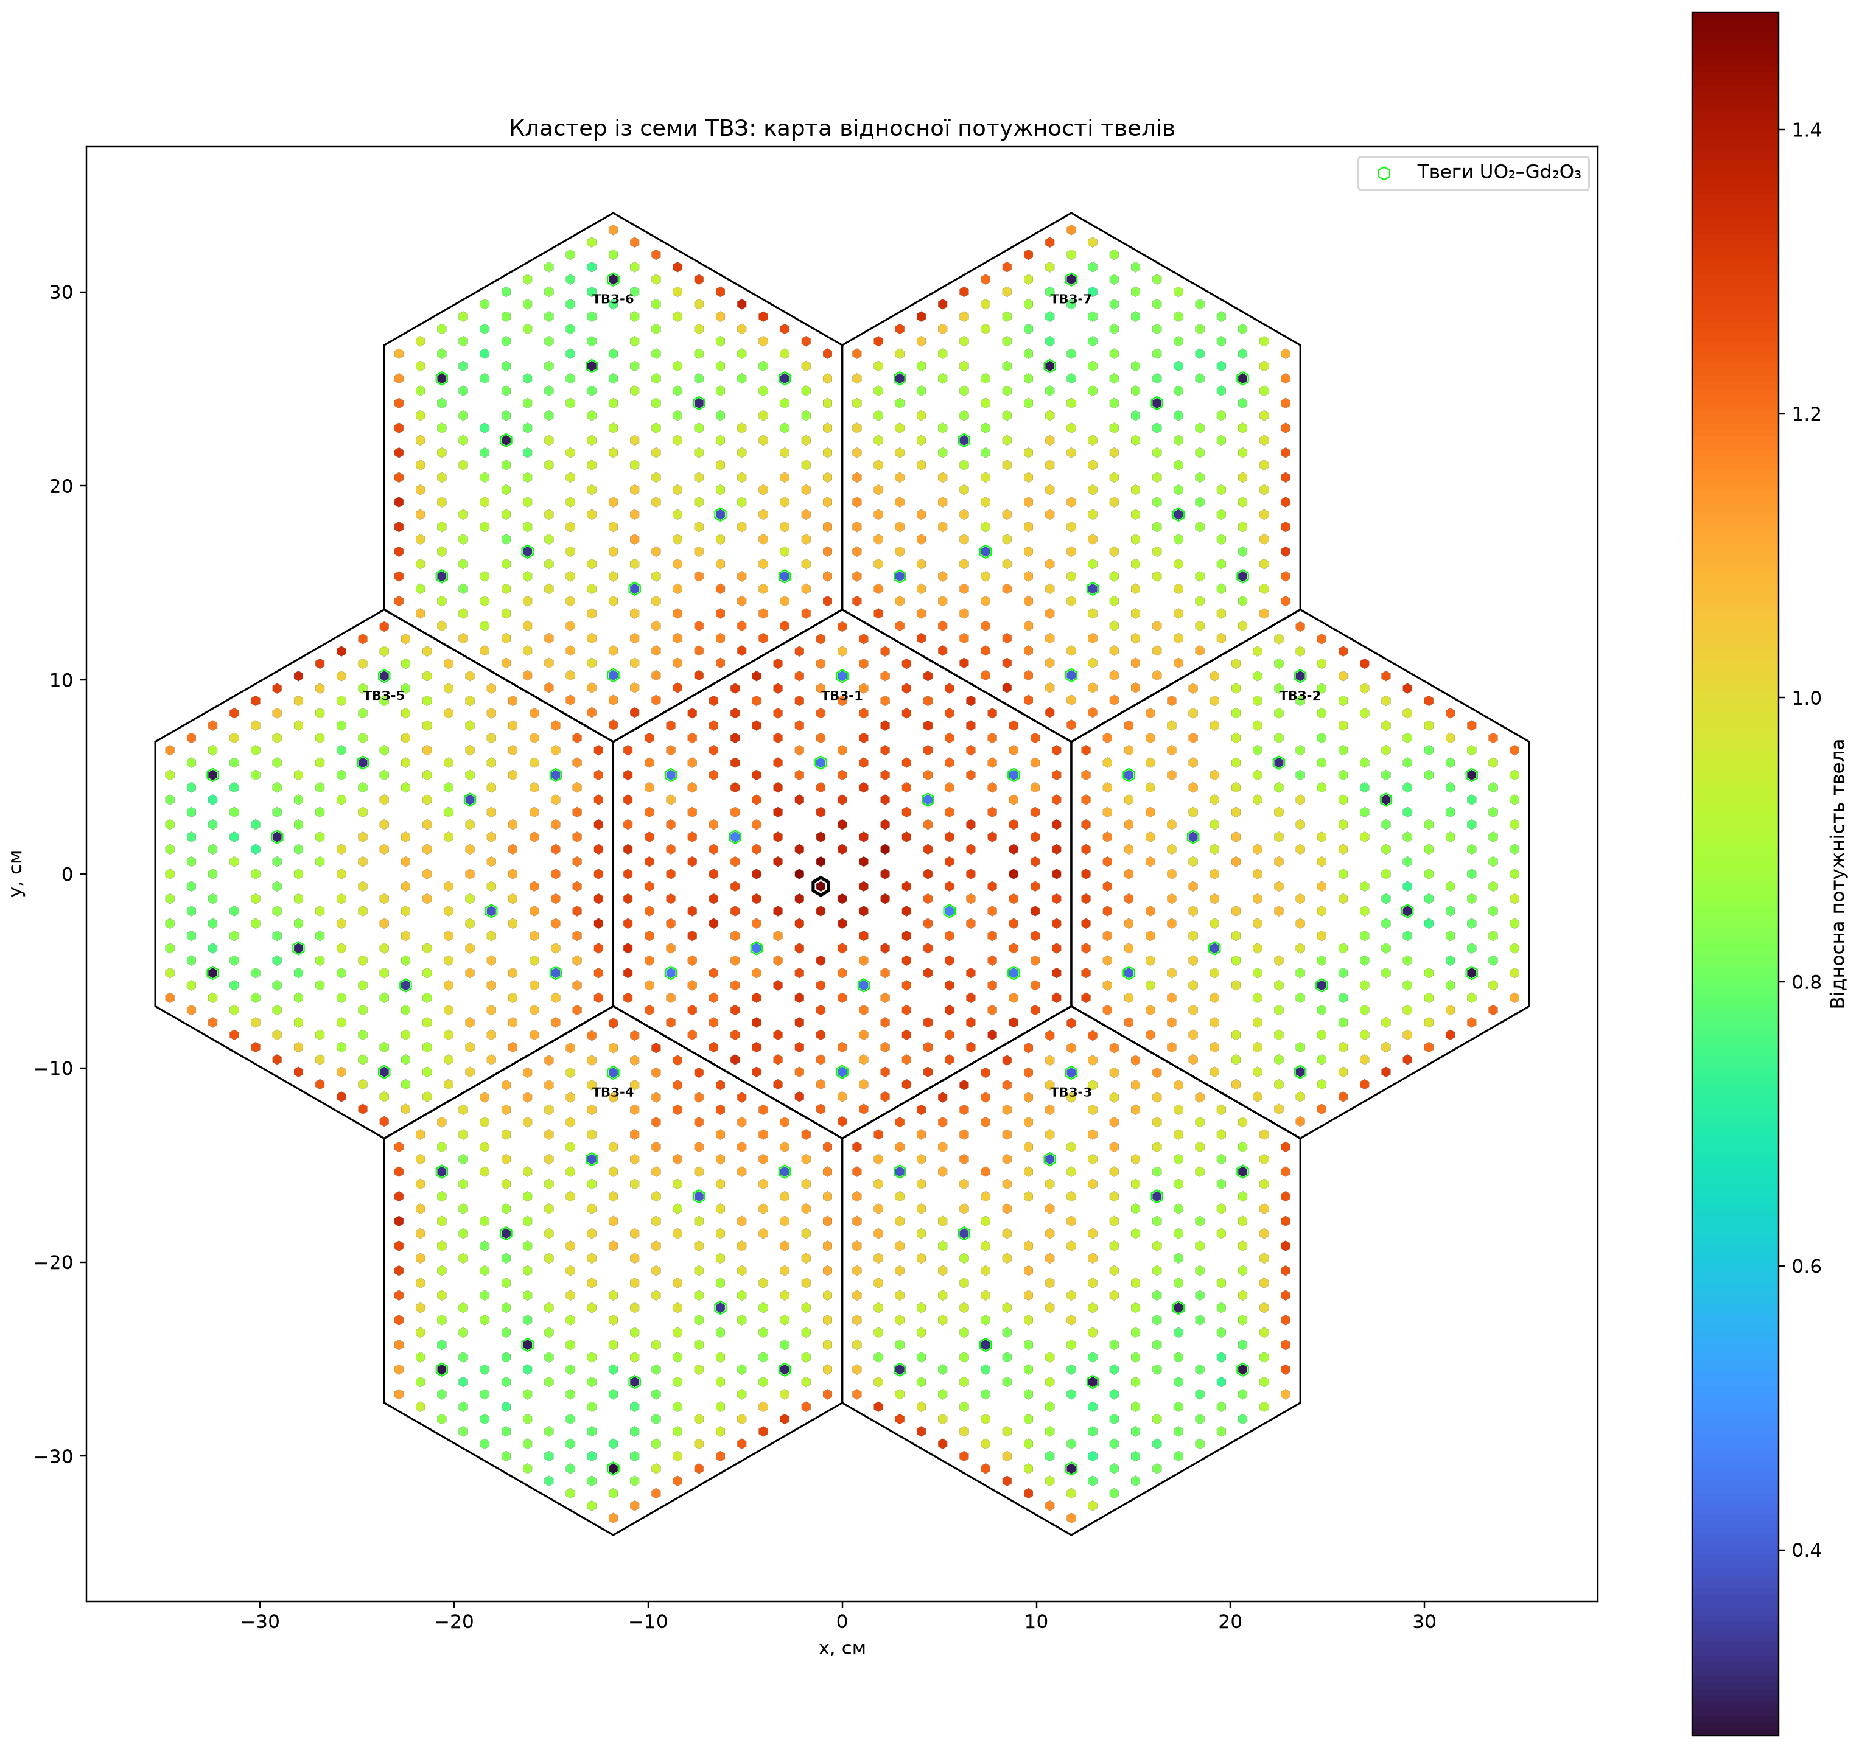
Рисунок 4. Відносна потужність твелів виправленого кластера 7 ТВЗ.
Величина | Значення | Величина | Значення
k_{eff} | 0.977475 ± 0.000632 | K_{pin} | 1.482722 ± 0.036260
ТВЗ / позиції | 7 / 2317 | Паливні елементи | 2184
Звичайні / твеги | 2100 / 84 | Максимум | ТВЗ 1, поз. 176

№ | ТВЗ | Потужність ± σ | P/Pсер
1 | tsentralna | 1.3477e+07 ± 19 853.95 | 1.222555
2 | skhidna | 1.0612e+07 ± 17 903.45 | 0.962597
3 | pivdenno_skhidna | 1.0588e+07 ± 17 719.21 | 0.960423
4 | pivdenno_zakhidna | 1.0587e+07 ± 17 621.50 | 0.960386
5 | zakhidna | 1.0663e+07 ± 17 854.95 | 0.967261
6 | pivnichno_zakhidna | 1.0599e+07 ± 17 692.29 | 0.961401
7 | pivnichno_skhidna | 1.0642e+07 ± 17 695.39 | 0.965377

Інтегральні величини підтверджують внутрішню узгодженість
Таблиці нижче завершують перелік підсумкових величин. Повні порядкові значення для кожного твела, області та нукліда збережено в CSV архіву.
Інтегральна величина | ТВЗ-331 | Кластер 7 ТВЗ
Потік | 45.199153 ± 0.024505 | 45.750350 ± 0.018942
Поглинання | 1.002262 ± 0.001109 | 1.000554 ± 0.000764
Поділи | 0.508417 ± 0.000634 | 0.398434 ± 0.000383
Нейтрони поділу | 1.245471 ± 0.001538 | 0.977235 ± 0.000930
Енергія поділів, еВ | 9.8451e+07 ± 122 630.40 | 7.7168e+07 ± 74 054.72
(n,γ) | 0.489834 ± 0.000627 | —

Енергетичний спектр
Група | Діапазон, еВ | ТВЗ: потік; частка | 7 ТВЗ: потік; частка
Теплова | 0–0.625 | 6.504912 ± 0.009168; 14.39% | 8.688974 ± 0.011143; 18.99%
Проміжна | 0.625–100 000.00 | 18.092486 ± 0.009272; 40.03% | 17.063612 ± 0.006851; 37.30%
Швидка | 100 000.00–2.0000e+07 | 20.601756 ± 0.018734; 45.58% | 19.997764 ± 0.012405; 43.71%

Перевірки та обмеження
Перевірка | Результат
ТВЗ: 312 паливних рядків | 312; нульових tally 0; NaN/Inf 0
Кластер: 2184 паливних рядків | 2184; нульових tally 0; NaN/Inf 0
Нормування P/Pсер | Середнє = 1,000000 для ТВЗ і кластера
Legacy-результати 7 ТВЗ | Виключено: містили 42 нульові комірки
Фізична межа | Відбивний суперелемент із водою поза сімома ТВЗ
Статистика K_{pin} кластера | Наближена σ = 0,03626 (2,45%)

Рекомендація: для публікаційної карти потужності збільшити кількість частинок і окремо визначити, чи потрібна зовнішня межа точно по відкритих гранях семи касет без додаткових водяних секторів.

